三明学院2010～2011学年第二学期

《数字电子技术基础》期末考试卷(A)

（考试时间：120分钟）

使用班级：09电子信息工程1、2班 学生数：96 任课教师：任雯 考试类型：闭卷
一、选择题（2分×10＝20分）

1． D 2． B 3． C 4． B 5． C
6． A 7． D 8． B 9． D 10． C
二、填空题（1分×10＝10分）
1．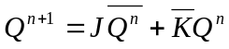。
2．编码
3．与
4．97 151

5．组合逻辑电路 时序逻辑电路
6．转换精度 转换速度
7．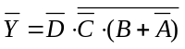或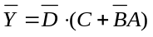
三、逻辑函数化简（共10分）
1、解：
2、解：
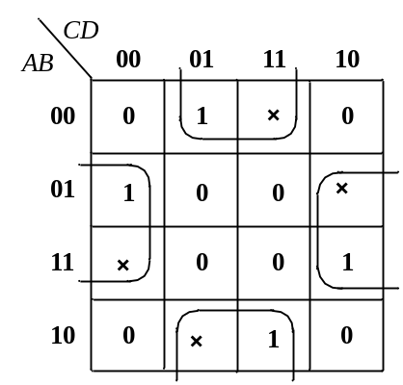
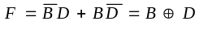
四、分析题（共32分）
1、解：
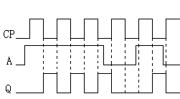
2、解：
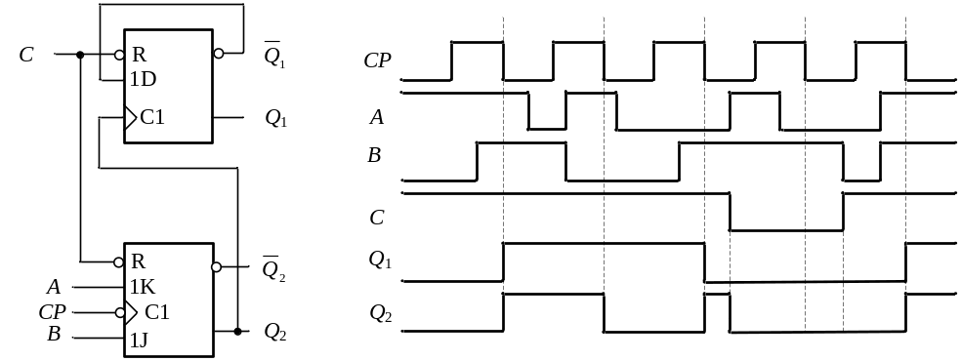
3、解：M=1的状态下，构成六进制计数器；M=0的状态下，构成八进制计数器
4、解：

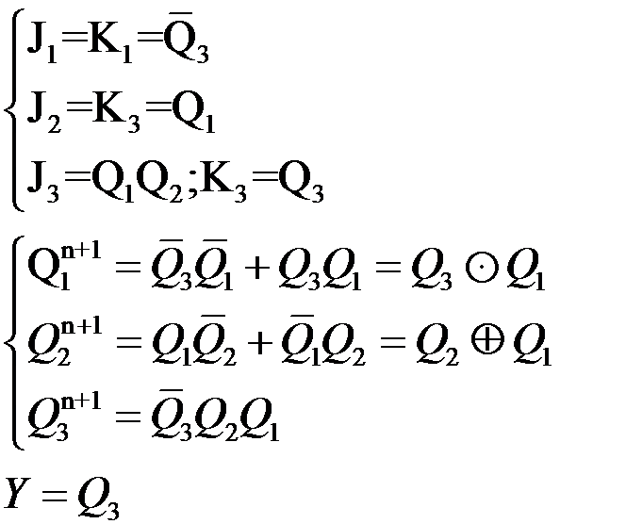

电路能自启动。状态转换图如图8

五、设计题（共28分）

1、解：

1）、逻辑抽象。将嘭嘴开关、锅炉水温、压力分别用A，B，C表示：A=1表示嘭嘴开关打开，A=0表示嘭嘴开关关闭；B，C为1表示温度、压力过高，为0表示温度压力正常。报警信号作为输出用F表示，F=0正常，F=1报警。

2）、根据题意列写真值表。

3）、求最简逻辑表达式。

4）、画逻辑图。

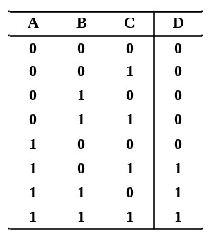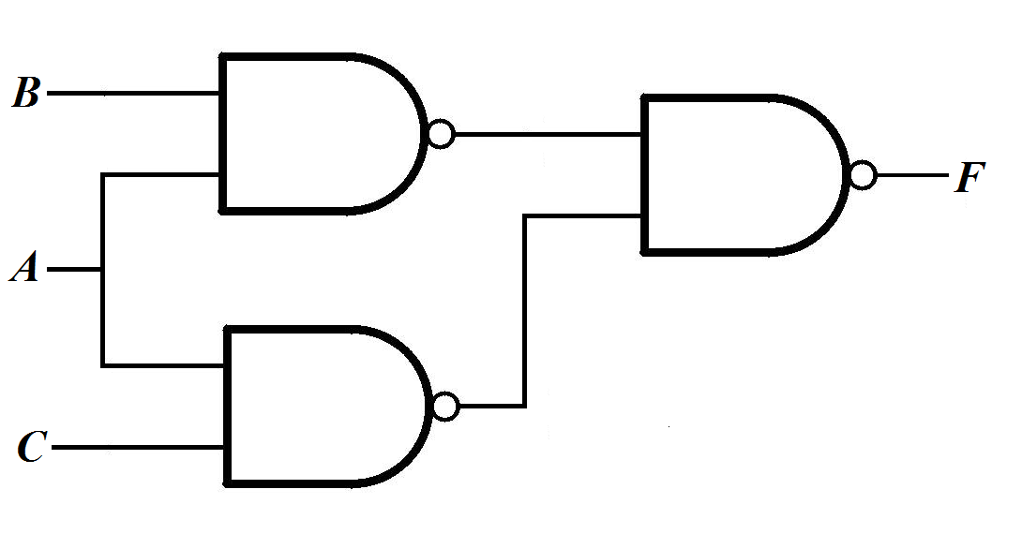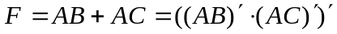

2、略

3、解：
将外部时钟CP送入74290的CP₁，而将Q₃接至CP₀，即可构成5421BCD计数器，电路图如下图所示，此时，其输出高低位顺序与前不同，为Q₀ Q₃ Q₂ Q₁，如外端子标注Q₃ Q₂ Q₁ Q₀。
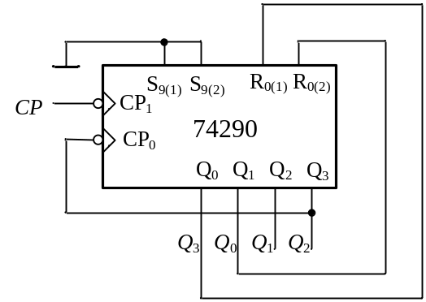
波形图如下：
